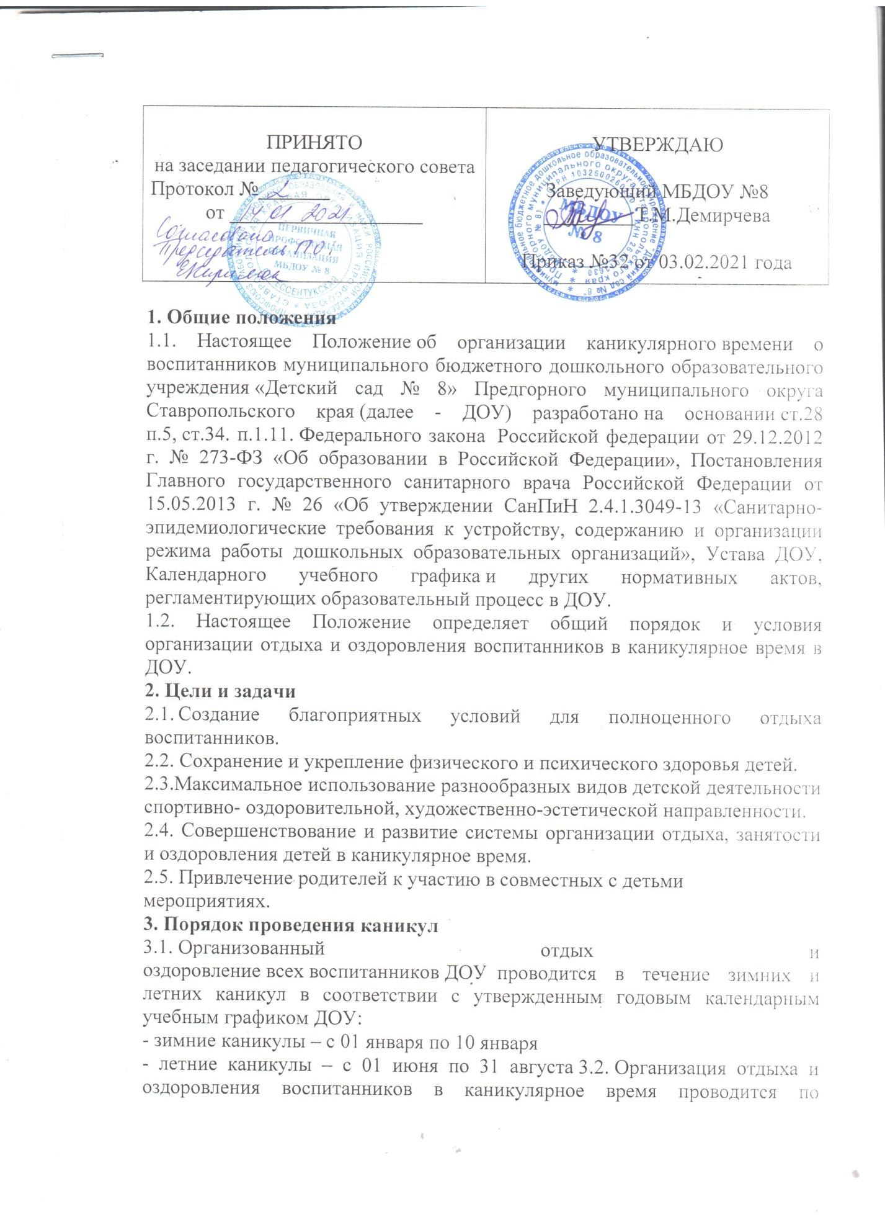направлениям развития: физическое, познавательное, речевое, социально-коммуникативное, художественно-эстетическое.
3.3. Отдых и оздоровление детей организуется в каникулярное время в условиях ДОУ.
3.4. План проведения летней оздоровительной кампании предоставляется заведующему ДОУ за 2 недели до начала каникул и утверждается приказом заведующего.
3.5. Утвержденный план проведения каникул размещается на информационных стендах с информацией о проведении мероприятий в период каникул.
4. Права участников образовательной деятельности
4.1. Право на отдых и оздоровление в условиях ДОУ имеют дети, посещающие ДОУ.
4.2. Педагоги ДОУ имеют право формировать план каникулярной деятельности в соответствии с утвержденной основной образовательной программой дошкольного образования ДОУ, годовым календарным учебным графиком ДОУ и годовым планом работы ДОУ.
4.3. Родители (законные представители) имеют право принимать участие в организации и проведении мероприятий в каникулярное время.
5. Ответственность
5.1. Ответственность за организацию отдыха и оздоровления воспитанников ДОУ в каникулярное время возлагается на лиц, назначенных приказом руководителя.
5.2. Ответственным за подготовку проекта приказа по организации отдыха и оздоровления воспитанников в каникулярное время является старший воспитатель.
5.3. Лица, ответственные за организацию и проведение каникул, предоставляют отчет заведующему ДОУ не позднее трех рабочих дней после окончания каникул.
6. Заключительные положения
6.1 Отчет о подведении итогов проведения каникул предоставляется на заседании Педагогического совета 1 раз в год.
6.2. В план проведения каникул могут быть внесены изменения и дополнения, утвержденные приказом заведующего ДОУ.
6.3. Настоящее Положение рассматривается и принимается на заседании Педагогического совета, утверждается приказом заведующего ДОУ.
6.4. Положение пересматривается в соответствии с изменениями в законодательстве и Уставе, изменения и дополнения в настоящее Положение вносятся Педагогическим советом ДОО и принимаются на его заседании.
6.5. Срок данного положения не ограничен. Положение действует до принятия нового, утвержденного в установленном порядке.
6.6. В случаях, не предусмотренных настоящим Положением, организаторы отдыха и оздоровления детей во время каникул руководствуются Уставом ДОУ, приказами заведующего, приказами НУО АПМО, приказами,письмами и Положениями Министерства образования РФ.
ЛИСТ ОЗНАКОМЛЕНИЯ
с положением о каникулярном времени воспитанников МБДОУ№8

№ | Ф. И. О. | Должность работника | Дата ознакомления | Подпись
 | Демурчева Л.Л. | Воспитатель | 03.02.2021
 | Безуглова О.Н. | Воспитатель | 03.02.2021
 | Фисенко Т.В. | Воспитатель | 03.02.2021
 | Шихмагомедова О.Н. | Воспитатель | 03.02.2021
 | Купцова Е.А. | Воспитатель | 03.02.2021
 | Кирилюк Е.А. | Воспитатель | 03.02.2021
 | Дибижева Е.А. | Воспитатель | 03.02.2021
 | Лепикоршева С.Н. | Воспитатель | 03.02.2021
 | Веселова Н.В. | Воспитатель | 03.02.2021
 | Москаленко Г.Ф. | Муз.рук. | 03.02.2021
 | Пай Е.В | Уч.логопед | 03.02.2021
 | Посух И.В. | Уч.логопед | 03.02.2021
 | Посух И.В. | Старший воспитатель | 03.02.2021

